Emmanuel Moreno Rueda
John Eduardo Ortiz Castellanos

Avances de la semana No.3

En la semana 3 nos disponemos a crear 2 escenas de pruebas, una para probar y crear el modelo de cámara y personaje y otra para hacer dos pruebas de los edificios y la lógica un poco más compleja para el movimiento y demas (lo de la lógica del personaje la dejaremos para la semana 4):

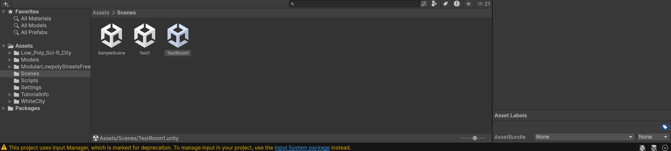

Test1:
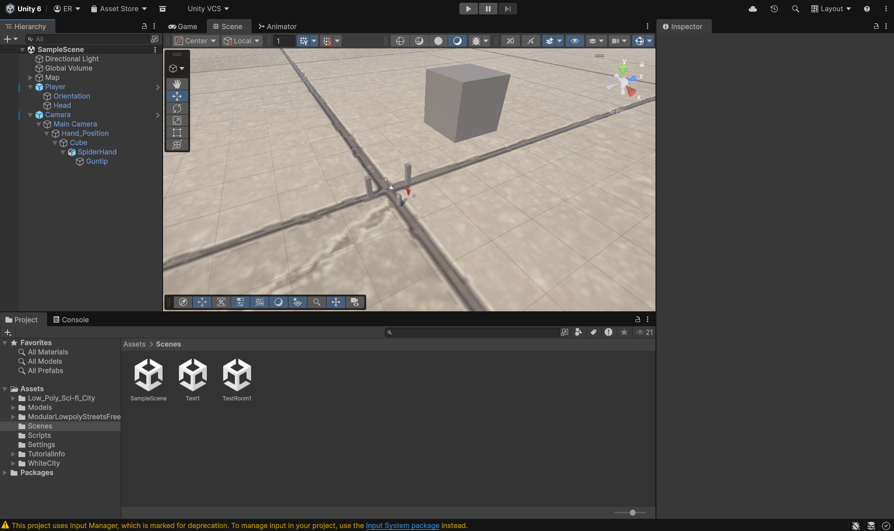

TestRoom1:
